Genel Özellikler
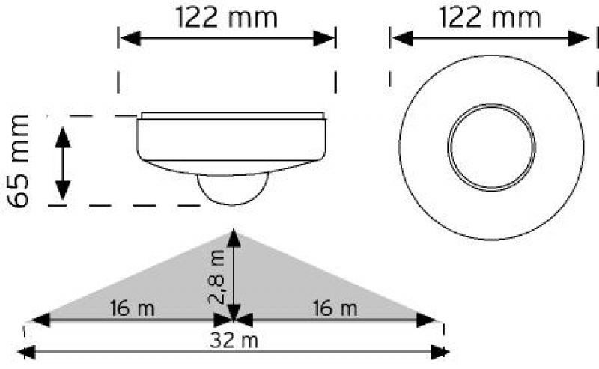
• Kişi ortamda bulunduğu sürece lambayı yakar
• 3 gözlü sensör teknolojisi sayesinde her yönden algılama
• Açı ayar aparatı sayesinde 180° / 360° ayarlanabilme
• Sıva üstü kolay montaj
• Uzaktan kumanda ile ayarlanabilir zaman, lux, mesafe özelliği
• 32m Algılama mesafesi
• Geliştirilmiş dijital sinyal işleme yazılımı ve güçlü mikroişlemcisi sayesinde ortam sıcaklığı değişimlerinden, hassasiyet ve parazitlerden etkilenmeyen hatasız algılama
• Sıcaklık kompanzasyonu ile 4 mevsim kararlı çalışma
• Algılamayı gösteren ışıklı uyarı

